**GUÍA 4: PROGRAMACIÓN POR CAPAS**

**Nombre:** José Ricardo Majano De Paz **Carnet:** MD170149

**Enlace repositorio:** <https://github.com/RicardoM99160/Guias-DSE/tree/master/Guia%202>

**Desarrollo de guía:**

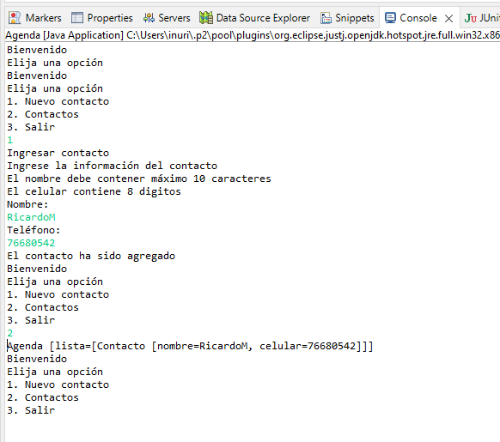

**Ejercicio Complementario**

